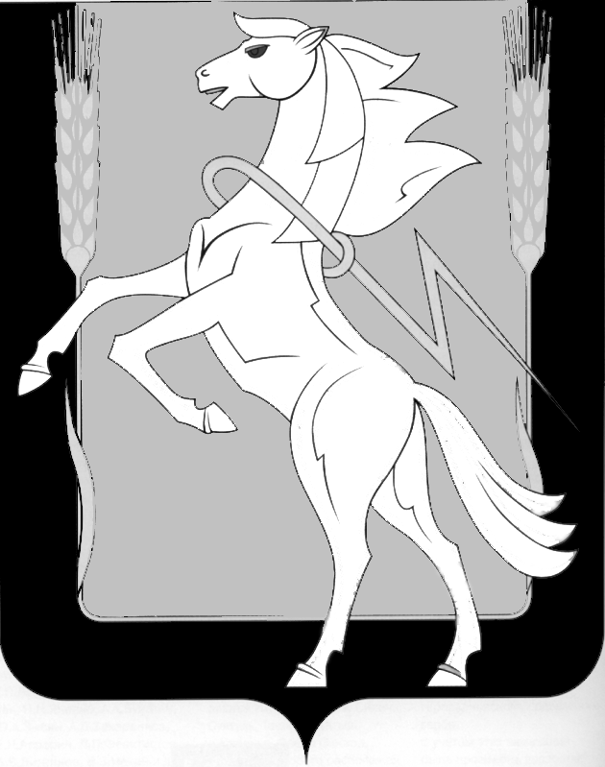

Администрация Саргазинского сельского поселения
Сосновского муниципального района
Челябинской области

П О С Т А Н О В Л Е Н И Е

п.Саргазы

От 17.02.2025 г. № 28

О проведении публичных слушаний
по актуализации схемы теплоснабжения
муниципального образования «Саргазинское
сельское поселение» Челябинской области

Руководствуясь Федеральным законом от 06.10.2003 № 131-ФЗ «Об общих принципах организации местного самоуправления в Российской Федерации», Федеральным законом от 27.07.2010 № 190-ФЗ «О теплоснабжении», Постановлением Правительства Российской Федерации от 22.02.2012 № 154 «О требованиях к схемам теплоснабжения, порядку их разработки и утверждения», Уставом муниципального образования «Саргазинское сельское поселение» администрация Саргазинского сельского поселения,

ПОСТАНОВЛЯЕТ:

1. Провести 28 февраля 2025 года публичные слушания по актуализации схемы теплоснабжения муниципального образования «Саргазинское сельское поселение» Челябинской области.
2. Определить:
1) время проведения публичных слушаний – 15:00 часов;
2) место проведения публичных слушаний - здание администрации по адресу: п. Саргазы, ул. Мичурина, д. 10 «а».
3.Установить, что ответственным за организацию подготовки и проведения публичных слушаний является администрация Саргазинского сельского поселения.
4. Настоящее постановление вступает в силу со дня его принятия и подлежит официальному опубликованию.
5. Обеспечить размещение настоящего постановления на официальном сайте администрации Саргазинского сельского поселения в сети Интернет.
6. Контроль за исполнением настоящего постановления оставляю за собой.

Глава Саргазинского сельского поселения В.Ю. Новгородцев

